KARTA PRACY DO LEKCJI 32
TEMAT: PAŃSTWO POLSKIE W DOBIE ROZBICIA DZIELNICOWEGO
ZADANIE 1. Wykonaj zadania na mapie konturowej.
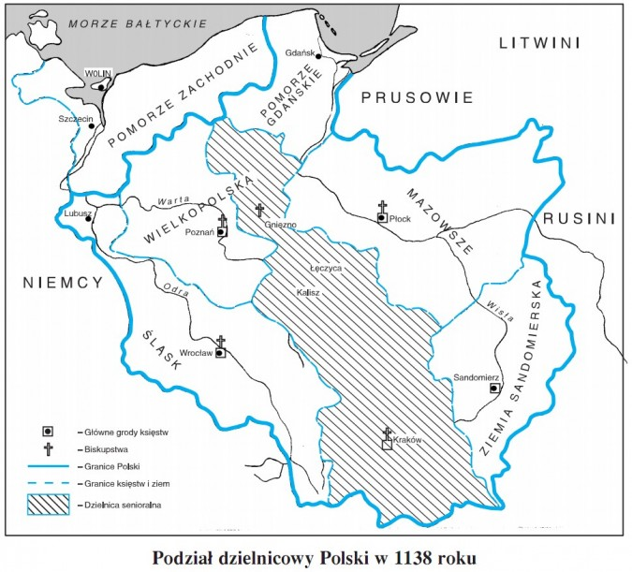
A. Zaznacz kolorem czerwonym dzielnicę senioralną.
B. Zaznacz kolorem niebieskim dzielnicę otrzymaną przez Władysława Wygnańca.
C. Zaznacz kolorem zielonym dzielnicę otrzymaną przez Mieszka Starego.
D. Zaznacz kolorem czarnym dzielnicę otrzymaną przez Bolesława Kędzierzawego.
E. Zaznacz kolorem żółtym dzielnicę otrzymaną przez wdowę Salomeę i jej dwóch małoletnich synów.

ZADANIE 2. Opisz przebieg i skutki najazdu mongolskiego na ziemie polskie.
rok ………………………………………………………………………………………

przebieg wydarzeń …..……………………………………………………………………………………………………………………………………………………………………………………………………………………………………………………………………………………………………………………………………………………………………………………………………………………………………………………………………………………………………………………………………………………………………………………………………………………………………………………………………………………………………..………
skutki
……………………………………………………………………………………………………………………………………………………………………………………………………………………………………………………………………………………………………………………………………………………………………………………………………………………………………………………………………………………………………………………………………….
ZADANIE 3. Uzupełnij tabelę:

Zagrożenia zewnętrzne dla ziem polskich – zagrożenie krzyżackie

pełna nazwa zakonu rycerskiego

rok, w którym zakonnicy zostali sprowadzeni na ziemie polskie
władca, który sprowadził Krzyżaków

przyczyny ich sprowadzenia

organizacja państwa krzyżackiego

tereny, na których rozwijało się państwo krzyżackie

